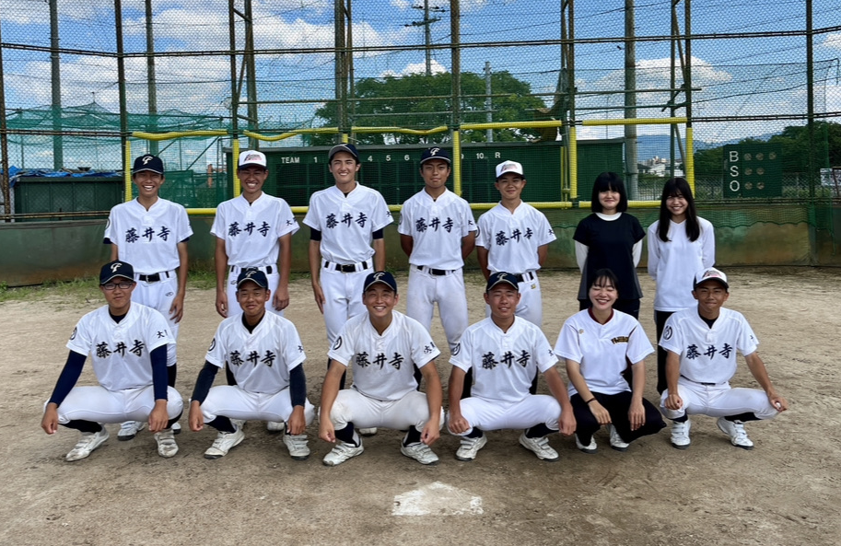
部員数 | 選手９名（2年３名、1年６名）  マネージャー２名（1年２名） 2023年８月現在
活動日 | 週5日（火〜金＋土or日）
活動場所 | 藤井寺高校グラウンド
活動内容 | 練習、練習試合、公式戦

・慣れない「硬式野球」でも心配なし！
藤井寺高校野球部では、ほとんどの生徒が高校から「硬式野球」を始めます。最初は、不安も大きいかもしれませんが、ボールに慣れるところから丁寧に指導します。慣れることができたら、硬式ならではの爽快感にやみつきになること間違いなしです！

・「学校生活」を第一とした部活動！
部活動に励むことは素晴らしいことですが、学校生活や学業が疎かになってしまっては本末転倒です。日々の「学校生活」から真摯に向き合うような指導を心がけています。

・自分で考えて動くことのできる「人間力」！
部活動を通して身につけて欲しいものは「人間力」です。野球というチームスポーツを通して、周りを思いやる力、周りのために行動する力をたくさん磨いてください。野球のレギュラーはもちろん、卒業後にそれぞれの進路先においてレギュラーになってもらうことが目標です！

・顧問からのメッセージ
今年の夏は単独チームで公式戦に出場することができました。3年生が引退してからも，なんとか単独チームとして活動することができています。しかし，藤井寺高校野球部が大きく成長するためには，なんとしても新入生の力が必要です！ぜひ！一緒に野球ができることを心待ちにしています！
野球経験者はもちろん、ソフトボール経験者も大歓迎です！
たった一度の高校生活、かけがえのない仲間たちと最高の思い出を刻みませんか？

インスタグラム始めました！普段の練習や試合の様子などをお知らせしています！
fujitaka_baseball_club（大阪府 藤井寺高校 硬式野球部）
ぜひ、チェックしてみてください！
何か質問がある場合は、気軽にDMまでご連絡ください。お待ちしています。

